Обучение в период самоизоляции

В связи с эпидемиологической ситуацией специалисты коррекционной группы ЗПР (Позолотина О.Н., Бахтина М.С., Саврушкина Ю.А., Маняхина Е.С.) организовали дистанционное обучение для воспитанников группы № 5 через социальную сеть What’sup.
Еженедельно воспитателем группы (по предварительному согласованию с другими специалистами) высылаются задания по лексической теме недели (Приложение 1). Педагог-психолог предоставила упражнения по нейрокоррекции (Приложение 2).
Родители выполняют задания с детьми, закрепляют материал и делятся успехами детей в фото- и видео сообщениях. Специалисты, в свою очередь, дают рекомендации по индивидуальной работе с ребенком.
На 22.04.2020 г. пройдено 2 лексических темы: Продукты питания, Космос.
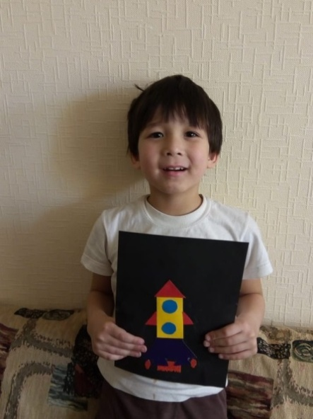
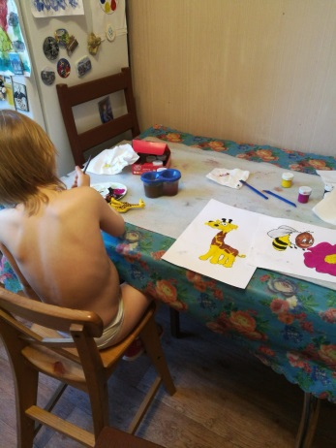
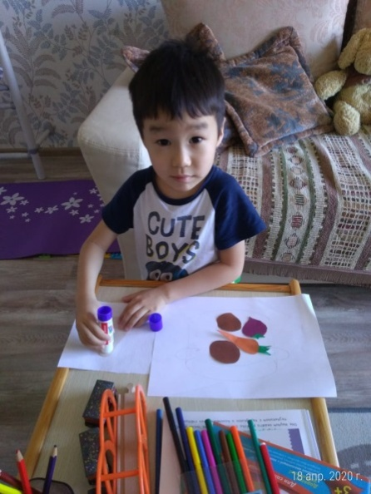

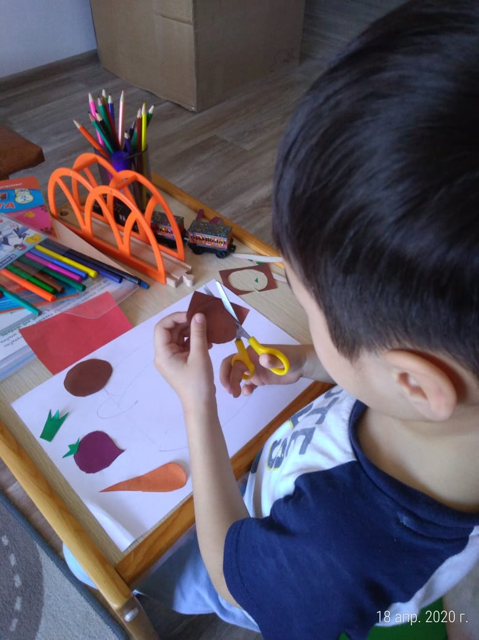
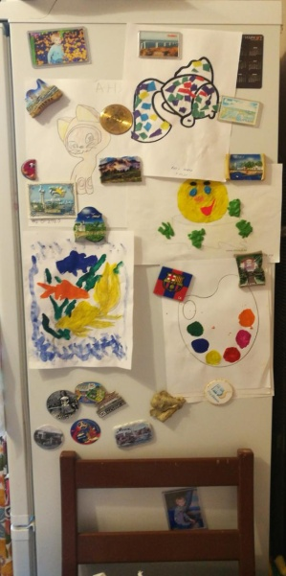
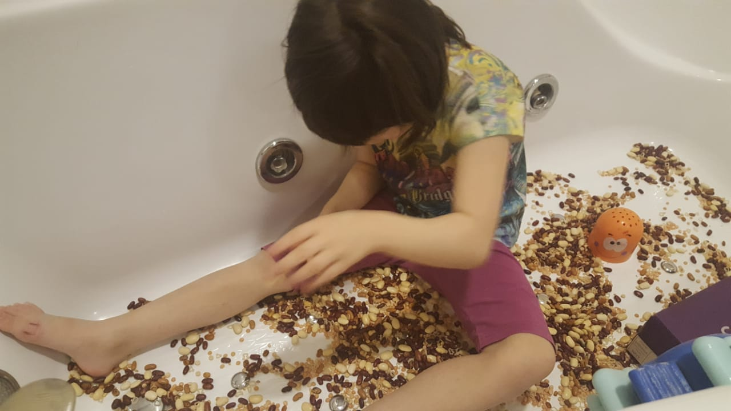

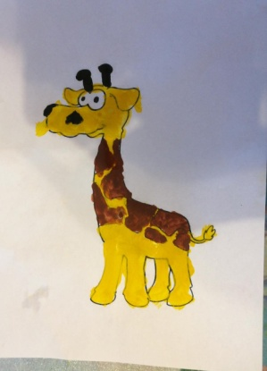
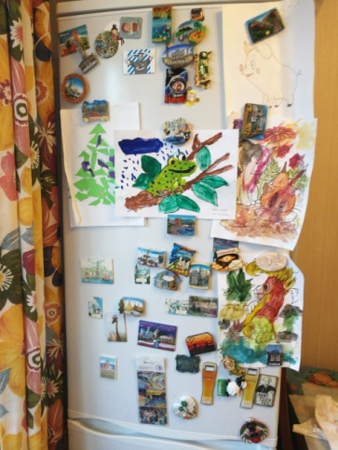
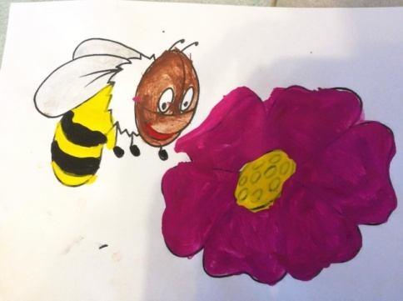

Приложение 1
Тема: «Продукты питания»

*Закрепить обобщающее слово «продукты»
* Расширять словарь: предметный (хлеб, мясо, сыр, молоко и др.), глагольный (резать, чистить, солить, жарить, мешать и др.), признаков (вкусный, сладкий, соленый, жареный и др.). Детям обязательно нужно видеть те продукты, которые вы называете, поэтому либо используйте наглядный материал, либо карточки (картинки в интернете)
* Упражнять в выборе правильных продуктов для приготовления супа, каши, компота
* Проговорить правила безопасности на кухне: плита, горячая вода и др.
* Лепка по теме
* Рабочие тетради по математике Колесниковой – выполнить следующее задание
* Совместно с ребенком приготовить какое-либо блюдо
Следующие задания записать в тетради (дефектолога, логопеда или воспитателя - какая есть у вас на руках) минимум по 5 примеров!
1. Классификация продуктов: молочные, мясные, мучные, рыбные
2. Образование уменьшительно-ласкательных форм - скажи ласково: # суп - супчик, котлета - котлетка и тд.
3. Образование относительных прилагательных / какой, какая: # суп с мясом - мясной, каша из гречки - гречневая и тд.
4. Игра "Четвертый лишний": # молоко, сыр, сосиски, творог - лишнее сосиски, т.к. это мясной продукт и тд
5. Игра "Один-много": # суп - много супа, яйцо - много яиц и тд
6. Найти загадки по теме, записать и нарисовать ответ
7. Образование новых слов с помощью приставок на- вы- до- пере-. Обсудить значение и разницу, в каких случаях употреблять: стимульный материал - варить, чистить, резать, солить, мешать, жарить, печь, тушить.

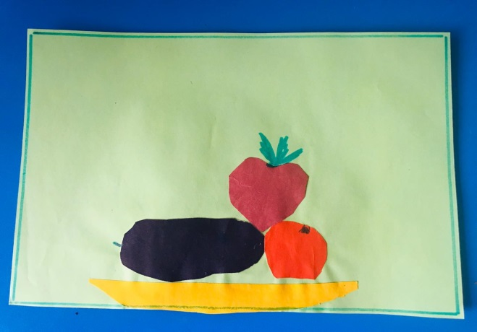
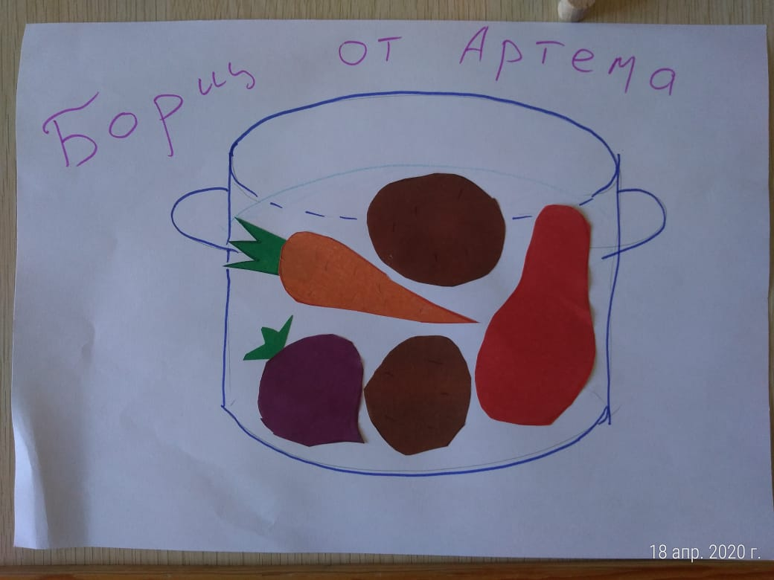

Тема: «Космос»

* Рассмотреть картинки по теме, объяснить, почему празднуют День космонавтики, рассказать о космонавтах (Юрий Гагарин), почитать рассказы о космосе
* Расширять словарный запас: существительные: космос, планета, солнце, звезда, ракета и др.; глаголы: запускать, летать, приземляться, падать и др.; прилагательные: первый, космический, звездное, большой, яркий и др.
Выполнить в тетрадях:
1. Подбери слово-признак: # космонавт - сильный, смелый. Стимульный материал - солнце, звезда, планета, космический корабль, космонавт.
2. Согласование числительного с существительным: 1 ракета, 2 ракеты, 3 ракеты и тд. 5 предметов посчитать.
3. Найти загадки по теме, записать и нарисовать ответы
Приложение 2
Базовые упражнения.

Сенсорный уровень:
- Упражнение «Яйцо».
Ребёнок садится на ковёр, подтягивает как можно ближе к себе согнутые в коленях ноги, плотно обхватывает их руками и прячет лицо в колени. Родитель садится сзади так, чтобы ребёнок оказался у него между колен, обнимает ребёнка поверх его рук, помогая ему удерживать колени, и не спеша, очень бережно наклоняет его к себе. Важно сделать так, чтобы ребёнку было комфортно и тепло. Родитель пытается подстроиться под тело ребёнка, совместить дыхание, почувствовать, удобна ли ему поза. Для большего расслабления можно использовать релаксационную музыку. Когда нужная поза и ритм дыхания будут найдены, родитель начинает очень осторожно и медленно раскачивать ребёнка из стороны в сторону. Это очень сложная и важная задача – дать ребёнку почувствовать, что как раз в момент потери равновесия у него есть на что опереться, что его защищают, помогают сохранить себя, что можно довериться и расслабиться.
Примечание. Это упражнение носит как диагностический, так и коррекционный характер и направленно на восстановление эмоциональной связи между ребёнком и родителем. Это упражнение необходимо делать в начале любого комплекса сенсомоторной коррекции, но в группе детей с ведущим сенсорным уровнем развития оно будет основным, так как именно качество его выполнения показывает степень нарушения этого уровня психического реагирования.
В норме ребёнок как бы вписывается в тело родителя: бёдра ребёнка плотно прилегают к бёдрам родителя, спина повторяет изгибы материнской груди, пара может случайно касаться друг друга щеками. Если ребёнок держит спину жёстко или прогибается в пояснице назад, отводя руки на уровне плеч в стороны и закидывая назад голову, значит, были нарушения на эмбриональном этапе развития. Приведение ребёнка в эту позу вызывает напряжение или расслабление соответствующих позе эмбриона групп мышц, автоматически актуализирует воспоминания, связанные со временем внутриутробного развития. Если напряжение мышц шеи сопровождается выраженным напряжением челюстных мышц, то это указывает на моторные трудности в усвоении речи. Излишнее возбуждение языкоглоточного нерва ограничивает способность к мелким движениям языком и артикуляции.
Во время проведения этого упражнения важно оценивать не только ребёнка, но и маму: у мамы доверие к миру тоже может быть не сформировано на раннем этапе её развития или заблокировано вследствие более поздних эмоциональных проблем. В этом случае мать может не отвечать на телесные посылы ребёнка. Иногда в теле мамы может возникать сильное напряжение. Это мешает установлению доверия в диаде «мать – ребёнок» и тормозит или искажает дальнейшую коррекционную работу. В таких случаях важно будет предложить маме отдельную встречу с психологом, без ребёнка, для прорабатывания всех тех чувств, которые появлялись у неё во время выполнения этого упражнения. В случае низкой степени самонаблюдения у мамы, наличия высокой импульсивности и тревожности, скорее всего, следует временно отказаться от дальнейших совместных с ребёнком занятий по телесному контакту. Оптимально проводить это упражнение время от времени, для отслеживания динамики парного взаимодействия «мать – дитя», с дальнейшим обязательным проговариванием и проработкой возникающих чувств.
Примечание. Важно помнить, что ребёнок находился до этого на символической «диете», поэтому частоту и интенсивность этого упражнения надо увеличивать постепенно, так, чтобы ребёнок мог выдержать количество возбуждения от полученной сенсорной стимуляции. Если этого контакта будет недостаточно, то ребёнок уйдёт в сенсорные стереотипии. Если сенсорной стимуляции будет много, то у ребёнка сформируется негативная реакция и избегающее поведение по отношению к тактильному взаимодействию.
Как правило, дети на этом уровне будут избегать и пугаться лёгких объятий, но испытывать потребность в сильном, крепком телесном контакте. В момент сильного сдавливания тканей тела происходит перераспределение тонуса мышц. Если сильный тонус и возбуждение тела ребёнка встретят ещё большую преграду, то произойдёт расслабление мышц и таким образом будет осуществляться процесс регуляции тонуса. Психологически ребёнок в данный момент как бы начинает обретать свои телесные границы. Необходимо прижимать к себе ребёнка очень крепко, обнимая его тело всей рукой, даже запястьями, как бы чувствуя его косточки.

- Упражнение «Качели».
Ребёнок лежит на спине, взрослые берут его за руки и за ноги, затем раскачивают в воздухе и осторожно кладут на пол. Необходимо внимательно следить за тем, чтобы не запрокидывалась голова. На начальных этапах при избегании контакта качание можно проводить на одеяле: в этом случае взрослые берутся за углы одеяла.
Примечание. Упражнение направлено на ритмическую стимуляцию внутренних проприоцептивных и вестибулярных ощущений, и на фоне этой стимуляции необходимо сформировать зрительный контакт с ребёнком.

- Упражнение «Качалочка», «Колобок».
Исходное положение ребёнка – лёжа на спине. Подтянуть колени ребёнка к его груди, а голову ребёнка подтянуть к коленям, голени обхвачены руками ребёнка. Сделать несколько качаний вперёд-назад. На первых этапах упражнение выполняется пассивно, затем ребёнок делает его самостоятельно. Упражнение делается под внешний счёт до 10 раз.
Примечание. Если ребёнок не удерживает голову самостоятельно и стукается ей об пол, это свидетельствует о плохом контроле и атонии мышц шеи. В этом случае родитель придерживает ребёнка ниже головы и за сжатые на коленных руки. Часто из-за высокого тонуса позвоночник практически не сгибается, не получается «дуга», либо позвоночник гнётся только в определённых местах. Упражнение посредством давления вызывает деконцентрацию – расслабление мышц вдоль позвоночника.
Другой вариант – перекаты в исходной позе то на правый, то на левый бок. Постепенно перекаты становятся всё более быстрыми. Это упражнение называется «Колобок».

- Упражнение «Крылышки».
Исходное положение – ребёнок лежит на животе. Надо сгибать его руки, приводя лучезапястные суставы к плечевым, и одновременно обеими руками делать движения, подобные взмахам птичьих крыльев. Разгибать позвоночник, приподнимая туловище ребёнка, поддерживая его за руки, до 10 раз.

- Упражнение «Корзинка».
Исходное положение – ребёнок лежит на животе. Затем из этого положения он обхватывает свои лодыжки руками за спиной. На первых этапах следует придерживать захват своими руками. Приподняв его руки и ноги, прогнуть позвоночник ребёнка. Слегка покачать вперёд-назад (до 10 раз).
Примечание. Упражнения «Крылышки» и «Корзинка» направлены на стимуляцию мышц позвоночника, на их растяжение, расслабление и нормализацию мышечного тонуса.

- Упражнение «Брёвнышко», «Солдатик».
Исходное положение ребёнка – лёжа на спине, руки и ноги вытянуты. На первых этапах два человека вытягивают тело ребёнка в «струночку» и, потянув за руки и за ноги, переворачивают его. Затем ребёнок сам перекатывается всем туловищем от одной стены к другой и обратно. Вариант упражнения, когда ребёнок, перекатываясь, держит руки по швам, называется «Солдатик».
Примечание. Важно делать это упражнение осторожно, постоянно следить за глазами ребёнка, так как на первых этапах может возникнуть головокружение – тогда следует снизить скорость и количество подходов. Это упражнение стимулирует проприоцептивные ощущения, улучшает кровоснабжение глубинных структур мозга, особенно мозжечка.

- Упражнение «Гусеница».
Ребёнок группируется: подгибает ноги и руки под себя, затем две руки выдвигает вперёд и вытягивает за руками всё тело, выпрямляя ноги. Ребёнок должен максимально вытянуться, лёжа на животе, и ненадолго зафиксироваться в этом положении, затем снова подтянуть под себя руки и ноги и т.д. Таким образом, происходит передвижение вперёд, похожее на движение гусеницы.

Перцептивный уровень:
- Упражнение «Ползание на животе»
Сначала ребёнок ползёт при помощи рук и ног, затем с использованием только рук или только ног. Осуществляются одновременные и попеременные движения правой и левой конечностями.

- Упражнение «Велосипед»
Ребёнок лежит на спине лицом к взрослому. Взрослый берёт руками его стопы и пассивно выполняет его ногами движения, имитирующие езду на велосипеде. Вращение выполняется вначале вперёд, затем назад.

- Упражнение «Локоток-колено»
Ребёнок лежит на спине. Взрослый придерживает его руки и ноги, чтобы одновременно с активными рукой и ногой не двигались конечности, которые должны в этот момент находиться в покое. Ребёнок касается локтем колена: сначала – одноимёнными рукой и ногой (левым локтем – левого колена, правым – правого), затем – разноимёнными (левым локтем – правого колена, правым – левого). Вначале упражнение выполняется пассивно, с помощью взрослого, затем уже самостоятельно.

Телесно-пространственный уровень:
- Упражнение «Яблочко»
Это модифицированный вариант упражнения «Качалочка»: ребёнок сидит, сложив вместе ступни ног и развернув колени наружу. Он начинает вращаться всем корпусом (можно с помощью рук) по часовой стрелке, а затем – против. На этапе освоения упражнения взрослый активно помогает ребёнку, поддерживая его ноги.

- Упражнение «Ползание на спине»
Ребёнок ползёт на спине без помощи рук (руки в «замочке» перед собой) и ног (ноги выпрямлены), совершая движения всем корпусом; голова при этом приподнята.

- Упражнение «Ползание на четвереньках»
Ребёнок ползает на четвереньках вперёд-назад с опорой на колени и кисти выпрямленных рук, затем – с опорой на колени и локти.

